 บันทึกข้อความ
ส่วนราชการ สภ.สิชล จว.นครศรีธรรมราช โทร. ๐๗๕ 536474
ที่ ๐๐๒๓(นศ).(๑2).11/725 วันที่ 12 มีนาคม 2568

เรื่อง รายงานการประชุม ประจำเดือน มีนาคม 2568

เรียน ผบก.ภ.จว.นครศรีธรรมราช

ตามหนังสือ ภ.จว.นครศรีธรรมราช ด่วนที่สุด ที่ 0023(นศ.)11/1439 ลง 6 มี.ค. 2567 เรื่อง ให้ สภ.ในสังกัดมีการประชุมประจำเดือน ภายในวันที่ 1 – 10 ของทุกเดือน และรายงานผลการประชุมให้ทราบ ภายใน 3 วัน หลังเสร็จสิ้นการประชุม นั้น

สภ.สิชล ได้ดำเนินการประชุมข้าราชการตำรวจในสังกัดเรียบร้อยแล้ว พร้อมนี้ได้แนบระเบียบวาระการประชุมประจำเดือน มี.ค. 68, รายงานการประชุมประจำเดือน มี.ค. 68 ,ข้อมูลการ ลงลายมือชื่อผู้เข้าร่วมประชุม พร้อมภาพถ่าย และหลักฐานการลงประจำวันแจ้งให้มีการประชุม มาพร้อมหนังสือฉบับนี้ จำนวน 1 ชุด
จึงเรียนมาเพื่อโปรดทราบ

พ.ต.อ. 
( บุญเชิญ ลิ่มประจวบพงษ์ )
ผกก.สภ.สิชล

ระเบียบวาระการประชุม ประจำเดือน มีนาคม 2568
ในวันจันทร์ ที่ 10 มีนาคม 2568 เวลา 08.30 น.
ณ ห้องประชุม ชั้น 3 สภ.สิชล

ระเบียบวาระก่อนการประชุม
- ประธานกล่าวต้อนรับและแสดงความยินดีแก่ข้าราชการตำรวจที่ได้รับการแต่งตั้งโยกย้ายมาดำรงตำแหน่งที่ สภ.สิชล วาระประจำปี 2567 จำนวน 2 นาย ดังนี้
- พ.ต.ท.สัญชัย ใจห้าว ตำแหน่งเดิม รอง ผกก.สส.สภ.บางขัน ย้ายมาดำรงตำแหน่ง รอง ผกก.สส.สภ.สิชล
- พ.ต.ท.วัชรินทร์ คงเพ็ชร ตำแหน่งเดิม สว.(สอบสวน)สภ.ท่าศาลา ย้ายมาดำรงตำแหน่ง สว.(สอบสวน)สภ.สิชล (หัวหน้างานคดี)
ระเบียบวาระที่ 1 เรื่องแจ้งให้ที่ประชุมทราบ

ระเบียบวาระที่ 2 รับรองรายงานการประชุมครั้งที่ผ่านมา

ระเบียบวาระที่ 3 ติดตามข้อสั่งการ

ระเบียบวาระที่ 4 เรื่องเพื่อทราบ/รายงานผลการปฏิบัติงานในรอบเดือนที่ผ่านมา/แจ้งข้อสั่งการผู้บังคับบัญชา
4.1 สว.อก.ฯ แจ้งเรื่องเพื่อทราบ 4.2 สว.สสฯ แจ้งเรื่องเพื่อทราบและรายงานผลการปฏิบัติที่ผ่านมา
4.3 สวป.ฯ แจ้งเรื่องเพื่อทราบและรายงานผลการปฏิบัติที่ผ่านมา
4.4 สว.(หน.งานคดี) แจ้งเรื่องเพื่อทราบและรายงานผลการปฏิบัติที่ผ่านมา
4.5 รอง ผกก.สอบสวนฯ แจ้งข้อสั่งการ
4.6 รอง ผกก.ป.ฯ แจ้งข้อสั่งการ
4.7 รอง ผกก.สส.ฯ แจ้งข้อสั่งการ
4.8 ผกก.ฯ แจ้งข้อสั่งการ
ระเบียบวาระที่ 5 เรื่องอื่นๆ (ถ้ามี)

รายงานการประชุมประจำเดือน สภ.สิชล
วันจันทร์ ที่ ๑๐ มีนาคม 256๘ เวลา ๐๘.๓๐ น.
ณ ห้องประชุม สภ.สิชล
............................
ผู้เข้าร่วมประชุม
1. พ.ต.อ.บุญเชิญ ลิ่มประจวบพงษ์ ผกก.สภ.สิชล ประธาน
๒.พ.ต.ท.บุศริน คีรีเพ็ชร รอง ผกก.ป.ฯ
๓.พ.ต.ท.ปรุฬห์ชัย เหมกัง รอง ผกก.สอบสวนฯ
๔.พ.ต.ท.พรพล โชคคณาธนบดี สว.อก.ฯ
๕.พ.ต.ต.เสนีย์ ชมบุญ สวป.(ชส.)ฯ
๖.พ.ต.ต.วัชรินทร์ คงเพ็ชร สว.(สอบสวน)ฯ หน.คดี
๗.พ.ต.ต.ปิยวัชร จีนอ่วม สว.สอบสวนฯ
๘.พ.ต.ต.อนันตชัย รุจิระอนันตกุล สวป.ฯ
๙.พ.ต.ต.สุวิทย์ ทองสุภา สว.(สอบสวน)ฯ
๑๐..ร.ต.อ.จิตกร จันทร์คล้าย รอง สว.อก.ฯ
๑๑.ร.ต.อ.สุรชัย ณ นคร รอง สวป.ฯ
๑๒.ร.ต.อ.สายัญ บัวจันทร์ รอง สวป.ฯ
1๓.ร.ต.อ.ชัยชนะ เม่งห้อง รอง สว.จร.ฯ
๑๔.ร.ต.อ.เฉลิมพงษ์ ปัญญายุทธศักดิ์ รอง สวป.ฯ
๑๕.ร.ต.อ.นรินทร์ กาญจนราช รอง สวป.ฯ
๑๖.ร.ต.อ.พจน์ ยอดพิจิตร พนักงานสอบสวนเวร
๑๗.ร.ต.อ.วิชา หมื่นสวัสดิ์ รอง สวป.ฯ
๑๘.ร.ต.อ.อรรถพงษ์ สิวะสุธรรม รอง สวป.ฯ
๑๙.ร.ต.อ.หญิง ทิพย์วิมล ด้วงปาน รอง สว.(สอบสวน)ฯ
๒๐.ร.ต.อ.สำราญ ดำเรือง รอง สว.(ป.)ฯ
๒๑.ร.ต.ท.ศุภพงค์ อินทรายุทธ รอง สว.(ป.)ฯ
๒๒.ร.ต.ท.สุชาติ ดำชุม รอง สว.(ป.)ฯ
2๓.ร.ต.ท.สุระชัย บุญคงมาก รอง สว.(ป.)ฯ
2๔.ร.ต.ท.ปรีชา ธิบดี รอง สว.(สส.)ฯ
2๕.ร.ต.ท.ธงชัย ทัพชัยยุทธ รอง สว.(ป.)ฯ
๒๖.ร.ต.ท.วิธวินท์ เพชรโยธา รอง สว.(สส.)ฯ
๒๗.ร.ต.ต.วรรชัย จันทรทิพย์ รอง สว.(ป.)ฯ
๒๘.ร.ต.ท.อภินันท์ เหมทานนท์ รอง สว.(ป.)ฯ
๒๙.ร.ต.ท. เสรี ขนาน รอง สว.(ป.)ฯ
๓๐.ร.ต.ท. ธัญญา แดงเพ็ชร์ รอง สว.(ป.)ฯ
๓๑.ร.ต.ท.สุรศักดิ์ ชัยฤกษ์ รอง สว.(ป.)ฯ
๓๒.ร.ต.ต.สาคร แก้วประจุ รอง สว.(จร.)ฯ

- ๒ –

๓๓.ร.ต.ต.วิระพงศ์ ถาวรนุวงศ์ รอง สว.(ป.)ฯ
๓๔.ร.ต.ต.ประโมทย์ นนทเภท รอง สว.(ป.)
๓๕.ร.ต.ต.เชิดชาย ศรีสม รอง สว.(สส.)ฯ
๓๖.ร.ต.ต.อรุณ คุระแก้ว รอง สว.(ป.)ฯ
๓๗.ร.ต.ต.พิสิทธิ์ มีสวน รอง สว.(ป.)ฯ
๓๘. ร.ต.ต.ชรินทร์ ซังปาน รอง สว.(ป.)ฯ
๓๙.ด.ต. เดโช เลี่ยมแก้ว ผบ.หมู่(ป.)ฯ
๔๐.ด.ต.คณาวุฒิ ศักยโกสิทธิ์ ผบ.หมู่(ป.)ฯ
๔๑.ด.ต.หญิง ชฎารัตน์ คิดประเสริฐ ผบ.หมู่(ป.)ฯ
๔๒. ด.ต.กิตติพัฒน์ หนูทอง ผบ.หมู่(ป.)ฯ
๔๓.ด.ต.อภินันทร์ ไชยพงศ์ ผบ.หมู่(ป.)ฯ
๔๔.ด.ต.วรนุสิทธิ์ พรหมคีรี ผบ.หมู่(ป.)ฯ
๔๕.ด.ต.หญิง สุรีรัตน์ พรหมคีรี ผบ.หมู่(ป.)ฯ
4๖.ด.ต.หญิง หทัยกาญจน์ เดชพิชัย ผบ.หมู่(ธร.)
๔๗.ด.ต.สุนทร สุทธิพงศ์ ผบ.หมู่(ป.)ฯ
๔๘.ด.ต.พรสวัสดิ์ เมืองจันทร์ ผบ.หมู่(ป.)ฯ
๔๙.ด.ต.หรรสา เหมาะหมั่น ผบ.หมู่(ป.)ฯ
๕๐.ด.ต.ธัชกร บัวเพ็ชร ผบ.หมู่(ป.)ฯ
๕๑.ด.ต.พรชัย ซื่อตรง ผบ.หมู่(ป.)ฯ
๕๒.ด.ต.เอกชัย ชื่นชม ผบ.หมู่(ป.)ฯ
๕๓.ด.ต.วัชรพงศ์ หนูนวล ผบ.หมู่(ป.)ฯ
๕๔.ด.ต.ปิยพงษ์ ณ ศรีสุข ผบ.หมู่(ป.)ฯ
๕๕.จ.ส.ต.พงศ์พล ลีลาประดิษฐ์พงศ์ ผบ.หมู่(ป.)ฯ
๕๖.จ.ส.ต.นพสิทธิ์ เพชรรัตน์ ผบ.หมู่(ป.)ฯ
๕๗.จ.ส.ต.อัมรินทร์ แก้วแป้น ผบ.หมู่(ป.)ฯ
๕๘.จ.ส.ต.ศราวุฒิ หนูประสงค์ ผบ.หมู่(ป.)ฯ
๕๙.จ.ส.ต.อภิชาติ เสือรักษา ผบ.หมู่(ป.)ฯ
๖๐.จ.ส.ต.อนุสรณ์ ก้องเมฆิน ผบ.หมู่(ป.)ฯ
๖๑.จ.ส.ต.พลวัฒน์ พุมรักชาติ ผบ.หมู่(ป.)ฯ
๖๒.จ.ส.ต.ยุทธิไกล อินคง ผบ.หมู่(ป.)
๖๓.จ.ส.ต.กฤษสภักดิ์ เหมาะหมั่น ผบ.หมู่(ป.)
๖๔.ส.ต.อ.สิทธิศักดิ์ งามคม ผบ.หมู่(ป.)
๖๕.ส.ต.อ.วรพล สาดล ผบ.หมู่(ป.)ฯ
๖๖.ส.ต.อ.ธรณ์ธีรุฒม์ ชูคง ผบ.หมู่(ป.)ฯ
๖๗. ส.ต.ท.ธีระวิทย์ ชัยเอียด ผบ.หมู่(ป.)ฯ
๖๘.ส.ต.ต.ปณัฐธีร์ มีคำ ผบ.หมู่(ผช.พงส.)ฯ
- ๓ -

๖๙.ส.ต.ต.นฤเบส เพชรนุ้ย ผบ.หมู่(ป.)ฯ
7๐.ส.ต.ต.เอกรัตน์ เพ็ชรสวัสดิ์ ผบ.หมู่(ป.)ฯ
๗๑.ส.ต.ต.ธเนศพล ปิ่นทองพันธ์ ผบ.หมู่(ผช.พงส.)ฯ
๗๒.ส.ต.ท.ณัฐวุฒิ กาลาศรี ผบ.หมู่(ป.)ฯ
๗๓.ส.ต.ต.วรากร บุญยากร ผบ.หมู่(ป.)ฯ
ผู้ไม่เข้าร่วมประชุม
๑.พ.ต.ท.สัญชัย ใจห้าว ภ.จว.นศ.
๒.พ.ต.ท.ภูรินท์ เพชรที่วัง ลา
๓.ร.ต.ท.ธวัช ชูปี้ สิบเวร
๔.ร.ต.ท.ศุรสิทธิ์ พฤกษวานิช ลา
๕.ร.ต.ต.วุฒิพงศ์ แก้วอ่อน ลา
๖.ด.ต.หญิง พัชรี เกตุขาว ภ.จว.นศ.
๗.ด.ต.สมยศ เตโช ลา
๘. ด.ต.เฉลิมพล เรืองแก้ว เวรประจำวัน
๙.จ.ส.ต.ศุภเศรษฐ์ สุทธิพูล เดินรายงาน
๑๐.จ.ส.ต.อภินันท์ ขำพร้อม ภ.จว.นศ.
๑๑.ส.ต.อ.นฤเบศ ขันตะชล เวรวิทยาการ
๑๒. ด.ต.จตุพจน์ ใสลำเพาะ ปฏิบัติราชการ สภ.ทุ่งสง
๑๓.ส.ต.ต.ศิวดล ภู่ดอก เวร ๐๓
การประชุมเริ่มเวลา ๐๘.๓๐ น.
ประธานกล่าวเปิดการประชุม เข้าสู่วาระการประชุม ดังนี้
ระเบียบวาระก่อนการประชุม
ประธานกล่าวต้อนรับและแสดงความยินดีแก่ข้าราชการตำรวจที่ได้รับการแต่งตั้งโยกย้ายมาดำรงตำแหน่งที่ สภ.สิชล วาระประจำปี ๒๕๖๗ จำนวน ๒ นาย ดังนี้
- พ.ต.ท.สัญชัย ใจห้าว ตำแหน่งเดิม รอง ผกก.สส.สภ.บางขัน ย้ายมาดำรตำแหน่ง รอง ผกก.สส.สภ.สิชล
- พ.ต.ท.วัชรินทร์ คงเพ็ชร ตำแหน่งเดิม สว.(สอบสวน) สภ.ท่าศาลา ย้ายมาดำรงตำแหน่งสว.(สอบสวน) สภ.สิชล (หัวหน้างานคดี)
ระเบียบวาระที่ 1 เรื่องที่แจ้งให้ที่ประชุมทราบ
๑.๑ ประธานกล่าวแสดงความยินดีแก่ข้าราชการตำรวจที่ย้ายมาดำรงตำแหน่งใหม่ขอบคุณข้าราชการตำรวจที่ช่วยกันปฏิบัติหน้าที่ภารกิจในรอบเดือนที่ผ่านมา ช่วยให้บรรลุตามวัตถุประสงค์ช่วงเทศกาลปีใหม่ ตามที่ผู้บังคับบัญชามอบหมาย
ระเบียบวาระที่ 2 เรื่องรับรองรายงานประชุมครั้งที่แล้ว
2.1 ไม่มี

- ๔ -
ระเบียบวาระที่ ๓ ติดตามข้อสั่งการ
๓.๑ ไม่มี
ระเบียบวาระที่ ๔ เรื่องเพื่อทราบ/รายงานผลการปฏิบัติงานในรอบเดือนที่ผ่านมา/ข้อสั่งการผู้บังคับบัญชา
๔.๑ พ.ต.ท.พรพล โชคคณาธนบดี สว.อก.สภ.สิชล
๑) เบี้ยเลี้ยง ตร. ส่ง ภ.จว.ฯ เรียบร้อย
๒) ITA ด้าน OIT กำหนด ๒๐๐ คน ขณะนี้ยังไม่ครบ ขอให้ทุกแผนกงานเร่งรัด
๓) ค่าตอบแทนพยานทั้งหมด ๖๖,๐๐๐ ขณะนี้เบิกไป ๑๘,๐๐๐ คิดเป็น ๒๗ เปอร์เซ็นต์ เป้าหมายสิ้นเดือนครบ ๑๐๐ เปอร์เซ็นต์
๔) คำสั่ง ๑๒๑๒ ให้เป็นปัจจุบัน
๕) ทำเนียบผู้บังคับบัญชา เนื่องจากมีการแต่งตั้งเสร็จสิ้นแล้ว แจ้งงานส่งกำลังบำรุงจัดทำให้เรียบร้อย
๖) ฝ่ายธุรการแผนกต่างๆ หนังสือจะส่งทางไลน์ ขอให้ทุกแผนกตรวจสอบทางไลน์
๔.๒ พ.ต.ต.เสนีย์ ชุมบุญ สวป.(ชส.)สภ.สิชล
๑) ห้วงเดือน กุมภาพันธ์ จับกุมอาวุธปืน ๒ ราย ๒ คน , ลักทรัพย์ ๒ ราย ๒ คน
,ยาเสพติด ๑ ราย , หมายศาล ๑ หมาย
๒) ทำประวัติวัยรุ่นกลุ่มเสี่ยง ๒๒ คน , ตรวจยึดรถ จยย. , ผู้ป่วยทางจิต ๕ ราย
๓) Police ๔.๐ จำนวน ๔๑๖ คน
๔) เร่งดำเนินการ ๑ ตร. ๑ หมู่บ้าน
๕) สายตรวจเพิ่มความเข้ม แสดงตัว จุดล่อแหลม
๔.๓ พ.ต.ท.ปรุฬห์ชัย เหมกัง รอง ผกก.สอบสวน
๑) ขอขอบคุณ ตรทุกนายที่ช่วยกันปฏิบัติหน้าที่ รอบเดือนที่ผ่านมา และกล่าวแสดงความยินดีแก่ข้าราชการตำรวจที่ย้ายเข้ามารับตำแหน่งใหม่
๒) ตรวจสอบ คดี เกิน ๖ เดือน ในสมุดคุม
๓) คดีออนไลน์ ๓ คดี/เดือน
๔) คดีหนี้นอกระบบ ภายใน ๓ เดือนถ้าสอบไม่เสร็จ จะต้องชี้แจงผู้บังคับบัญชา
๕) ดูแลเอกสาร การส่งมอบสำนวนกรณีย้ายออก - เข้า
๖) พงส.คดีที่ให้ รอง ผบก.ตรวจ ตาม คำสั่ง ๔๑๙
๗) การจัดเวรสอบสวน
๘) การพูดจา กริยา แก่ผู้ที่มาติดต่อราชการ
๔.๔ พ.ต.ท.บุศริน คีรีเพ็ชร รอง ผกก.ป.สภ.สิชล
๑) โครงการ ๑ ตร. ๑ หมู่บ้าน ตามนโยบาย ผบก.ภ.จว.นศ.
๒. โครงการชุมชนยั่งยืน
๓) การประกวดแถวการฝึก สภ.สิชล ๑๒ มี.ค.๖๘
๔) เพิ่มความเข้มกลุ่มวัยรุ่นจับกลุ่ม หลัง ๒๒.๐๐น.กรณีจับกลุ่มให้ทำประวัติทุราย
๕) การตอบวิทยุของสายตรวจ เมื่อศูนย์ หรือ ผู้บังคับบัญชาเรียก ตรวจสอบ ว. ๑๖
๖) ITA เร่งให้ประชาชนตอบแบบสอบถาม

- ๕ –

๔.๗ พ.ต.อ.บุญเชิญ ลิ่มประจวบพงษ์ ผกก.สภ.สิชล
สั่งการดังนี้
๑) ขอขอบคุณ ตร.ที่ช่วยกันปฏิบัติหน้าที่
๒) โครงการ ๑ ตร. ๑ หมู่บ้าน
๓) งานสืบสวน เน้นสืบสวนก่อนเกิดเหตุ
๔) ผู้บังคับบัญชาเน้นงานป้องกันปราบปราม
๕) หากมีการต้มน้ำพืชกระท่อมให้ดำเนินการตามกฎหมาย
๖) คดีออนไลน์ลงระบบให้เรียบร้อย
๗) ตรวจสอบสำนวน ที่ครบ ๓ เดือน
๘) สายตรวจตำบลตรวจสอบต่างด้าว ชาวต่างชาติ
๙) งบประมาณ ค่าตอบแทนพยาน เบี้ยเลี้ยง
๑๐) คดีเกิน ๖ เดือน เสนอ รอง ผกก.สอบสวน และ ผกก.ตามลำดับชั้น
๑๑) ข้าราชการตำรวจช่วยกันประชาสัมพันธ์ในสื่อทาง Social media tiktok
๑๒) การรายงานเหตุคดี เฉพาะที่น่าสนใจ
๑๓) ITA
๑๔) บุหรี่ไฟฟ้า ก๊าซหัวเราะ
๑๕) เครื่องบันทึกภาพเคลื่อนไหว / กระสุนยาง สามารถเบิกได้
๑๖) งานจราจร โครงการทางม้าลาย
๑๗) ชุมชนยั่งยืน
๑๘) จุดตรวจสัมพันธ์
๑๙) คำสั่ง ๑๒๑๒
๒๐) งานกำลังพล การโยกย้ายระดับ รอง สว. - ผบ.หมู่
๒๑) การประกวดการฝึก
๒๒) การขอ พงส.จากที่อื่นมาทดแทน พงส.ที่ย้ายออกไป
๒๓) ความรักสามัคคี
๒๔) การประหยัดพลังงานภายใน สภ.

ประธานสอบถามในที่ประชุม ผู้เข้าร่วมประชุมมีข้อสงสัยหรือไม่ และเมื่อไม่มีผู้ใดสงสัย ประธานได้กล่าวปิดประชุมแต่เวลานี้
ปิดประชุม เวลา ๑0.๓๐ น.
(ลงชื่อ) ด.ต.หญิง  บันทึกการประชุม
(หทัยกาญจน์ เดชพิชัย)
ผบ.หมู่(ธร.)สภ.สิชล
(ลงชื่อ พ.ต.ท.  ตรวจรายงานการประชุม
( พรพล โชคคณาธนบดี )
สว.อก.สภ.สิชล
พ.ต.อ.บุญเชิญ ลิ่มประจวบพงษ์ ผกก.สภ.สิชล เรียกข้าราชการตำรวจในสังกัด
เข้าร่วมประชุมบริหาร สภ.สิชล ประจำเดือน มีนาคม 2568
เมื่อวันจันทร์ที่ 10 มีนาคม 2568 เวลา 08.30 น.
ณ ห้องประชุมชั้น 3 สภ.สิชล

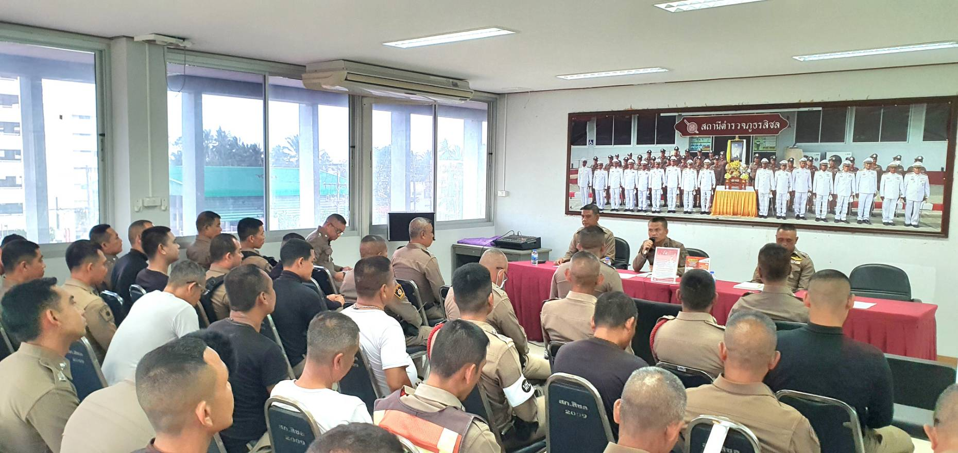

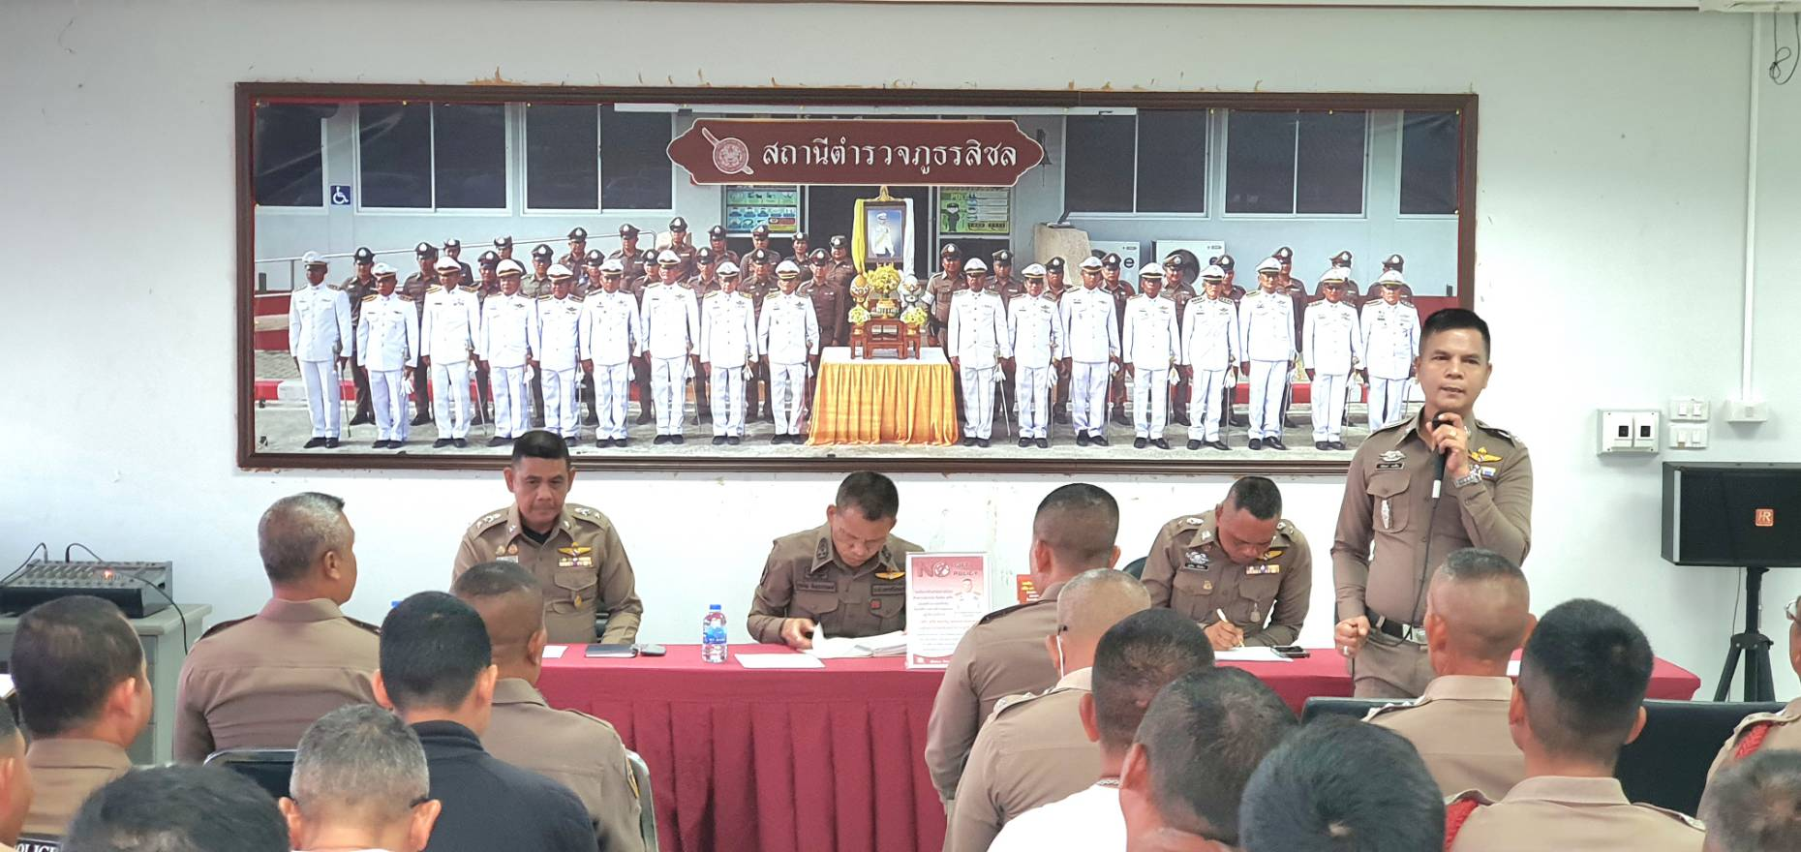

พ.ต.อ.บุญเชิญ ลิ่มประจวบพงษ์ ผกก.สภ.สิชล เรียกข้าราชการตำรวจในสังกัด
เข้าร่วมประชุมบริหาร สภ.สิชล ประจำเดือน มีนาคม 2568
เมื่อวันจันทร์ที่ 10 มีนาคม 2568 เวลา 08.30 น.
ณ ห้องประชุมชั้น 3 สภ.สิชล

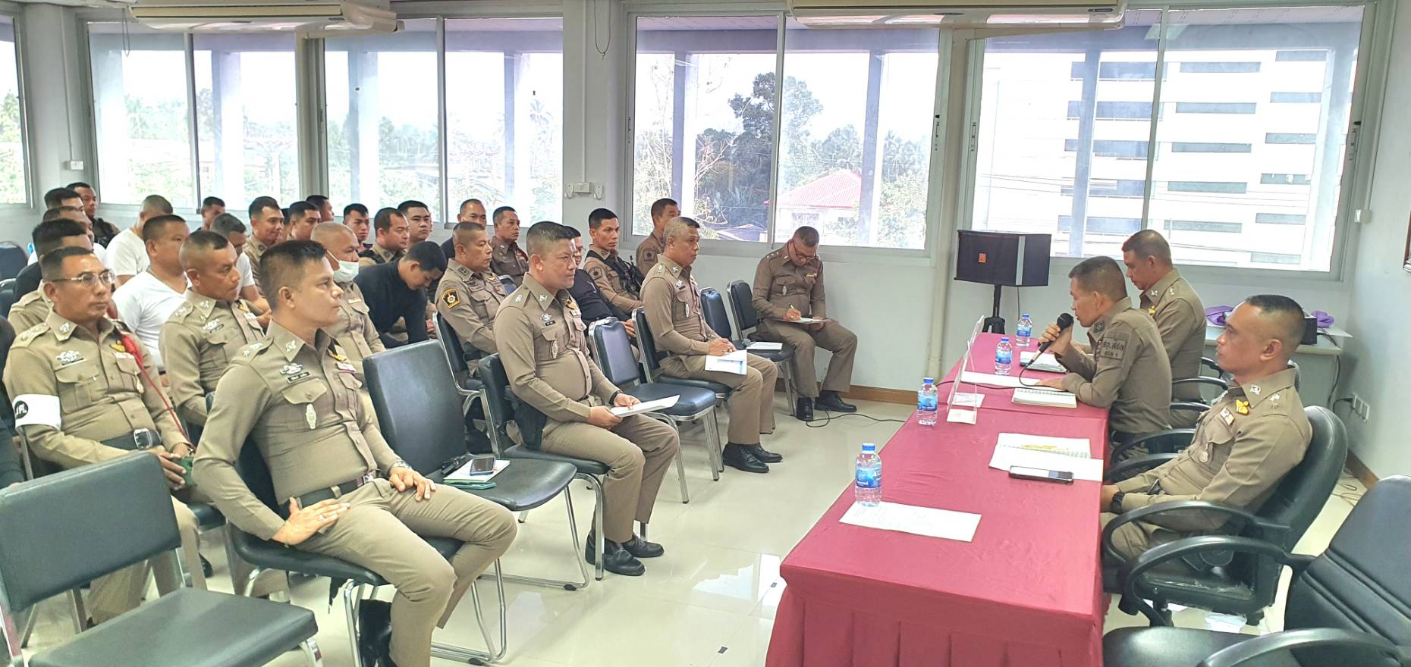

บัญชีรายชื่อข้าราชการตำรวจ เข้าร่วมประชุมบริหาร สภ.สิชล ประจำเดือน มีนาคม 2568
เมื่อวันจันทร์ที่ 10 มีนาคม 2568 เวลา 08.30 น. ณ ห้องประชุมชั้น 3 สภ.สิชล
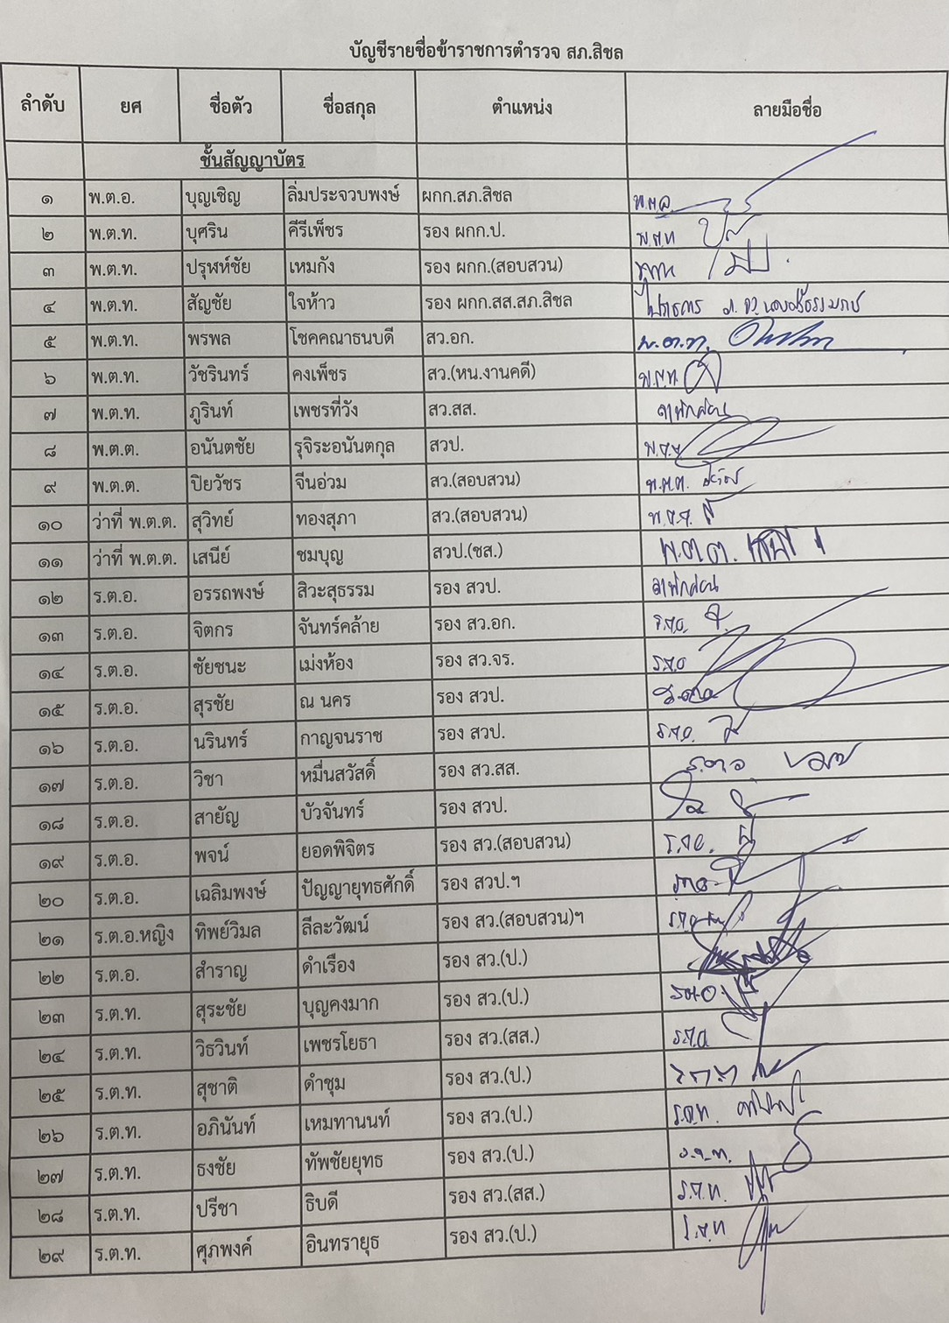

บัญชีรายชื่อข้าราชการตำรวจ เข้าร่วมประชุมบริหาร สภ.สิชล ประจำเดือน มีนาคม 2568
เมื่อวันจันทร์ที่ 10 มีนาคม 2568 เวลา 08.30 น. ณ ห้องประชุมชั้น 3 สภ.สิชล
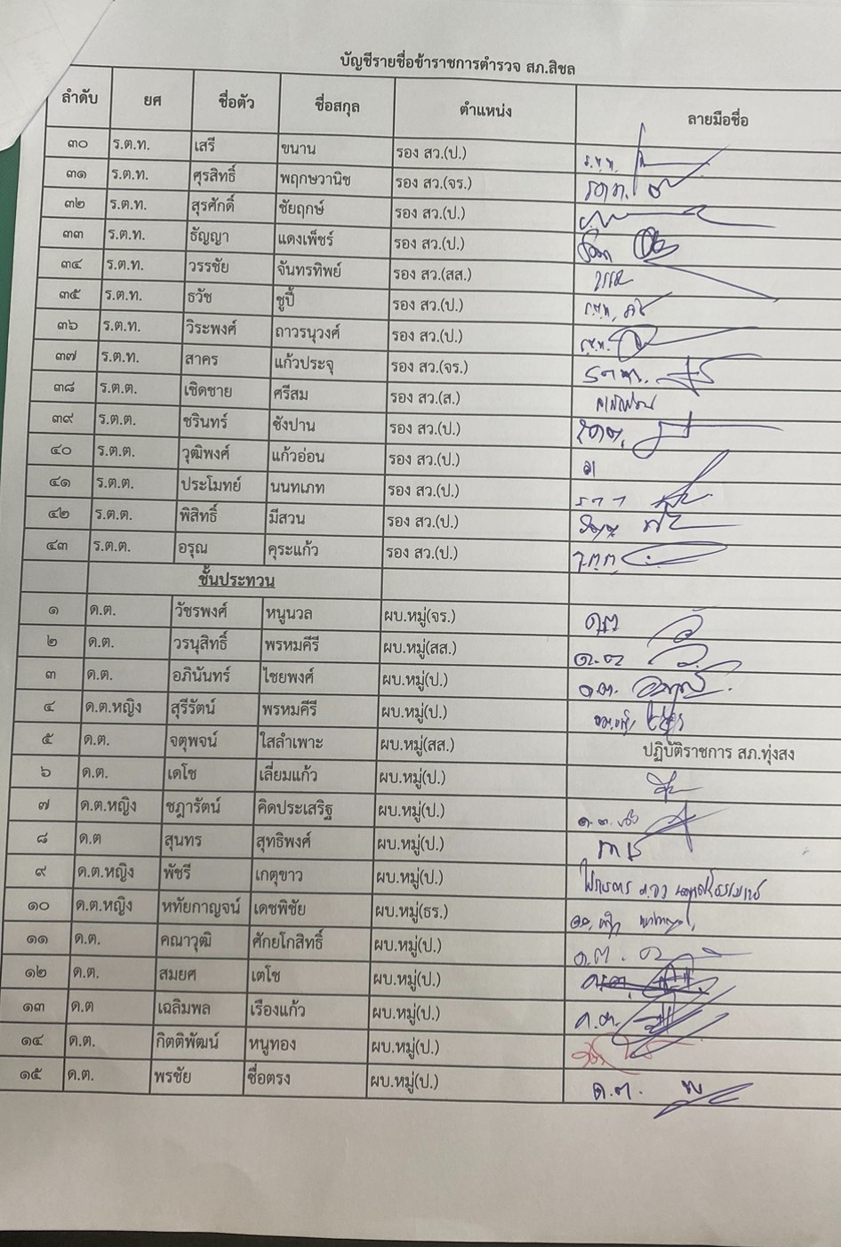

บัญชีรายชื่อข้าราชการตำรวจ เข้าร่วมประชุมบริหาร สภ.สิชล ประจำเดือน มีนาคม 2568
เมื่อวันจันทร์ที่ 10 มีนาคม 2568 เวลา 08.30 น. ณ ห้องประชุมชั้น 3 สภ.สิชล
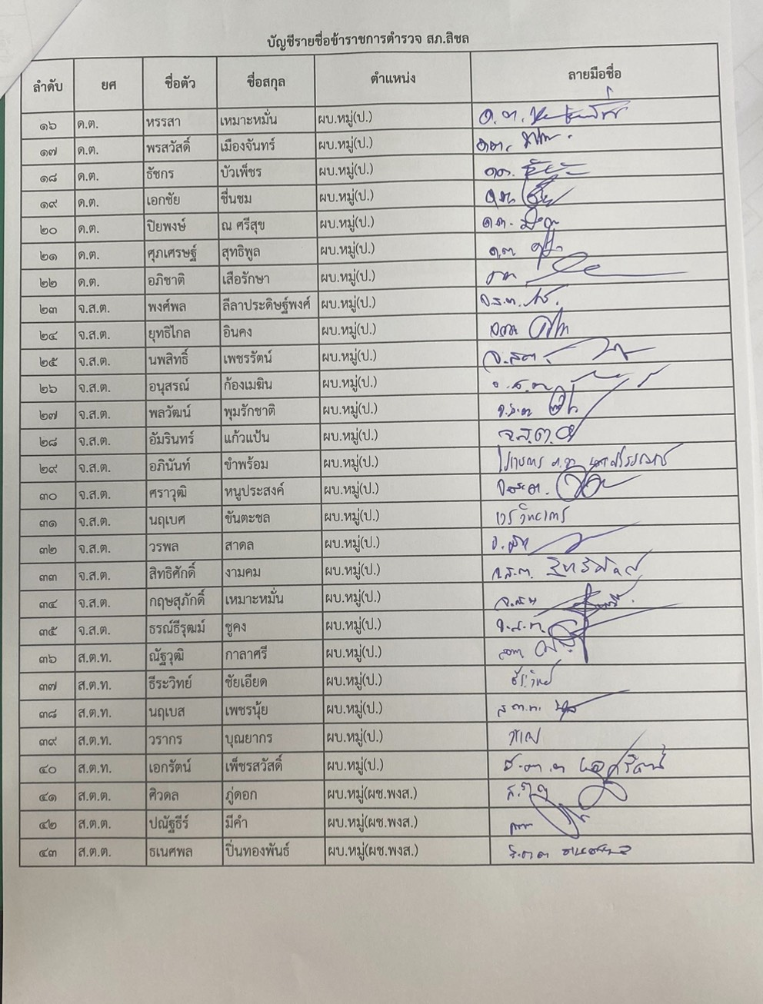

บัญชีรายชื่อข้าราชการตำรวจ เข้าร่วมประชุมบริหาร สภ.สิชล ประจำเดือน มีนาคม 2568
เมื่อวันจันทร์ที่ 10 มีนาคม 2568 เวลา 08.30 น. ณ ห้องประชุมชั้น 3 สภ.สิชล
